**Kiekvienos savaitės dienos maldos, apmąstant ateinančio sekmadienio Evangeliją**

**nuo rugsėjo 28 d. pirmadienio iki spalio 4 d. sekmadienio, 2020**

**►link 27 sekmadienio**

**Kaip eiti pirmyn, pasitelkus humorą (1/4)**



**Humoras**: jo reikia prašyti. Neturėtume humoro maišyti su pašaipa, pasityčiojimu, ironija, nukreipta į kitų ar savo trūkumus, nesėkmes. Ne, humoras yra geranoriškas žvilgsnis, leidžiantis lengviau ir komiškai žvelgti į netikėtą ir nepatogią situaciją. Šią savaitę prisiminsiu susitikimą ar veiksmą, kur man prireikė humoro, kad galėčiau eiti pirmyn, jį patikėsiu Viešpačiui.

**Namie**



Dievas mumis pasitiki, Jis mums leidžia tvarkyti namus. Šią savaitę peržvelkime visą turtą, kuris mums patikėtas: savo gyvenimą, savo artimuosius, savo aplinką, savo silpnumą, savo talentus, savo tikėjimą... Kiekvieną šios savaitės vakarą per dienos peržvalgos laiką Dievo akivaizdoje klauskime: kaip elgėmės su šiais turtais: kaip geras vadovas ar kaip savininkas? Dėkokime Dievui už tai, ką Jis leido išgyventi, ir prašykime atleidimo, kai pažeminome save pačius arba kai ką nors pasiglemžėme, netekome vilties ir t.t. Savaitės pabaigoje surinkime savo atradimus ir paaukokime juos Viešpačiui per sekmadienio Mišias. Priimkime vieną ar kitą sprendimą, kad geriau tvarkytume tai, ką turime, ir atsilieptume į Dievo mums parodytą pasitikėjimą.

**Melstis pasaulio širdyje su  popiežiumi Pranciškumi**



Melskimės, kad per Krikštą gavę misiją tikintieji pasauliečiai, ypač moterys, turėtų daugiau galimybių užimti atsakingas vietas Bažnyčios institucijose.

**„Jie drovėsis mano sūnaus“ Mt 21, 37**

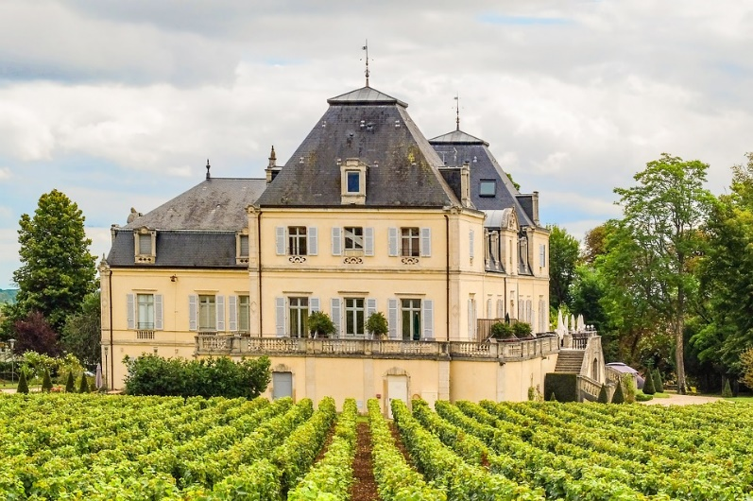

**Šeimininko namas**

Vėl istorija apie vynuogyną. Dar viena istorija apie šeimininką, kuris išvyksta į kelionę ir savo turtą patiki vynininkams. Bet niekas nevyksta taip, kaip jis numatė. Kai atėjo dalies atidavimo metas, vynininkai nenori atiduoti vynuogių vaisių tarnams, pasiųstiems šeimininko. Iš vadybininkų jie pasijunta šeimininkais. Jie pasisavina ne savo vietą.

Dar lieka viltis: šeimininko sūnaus, vynuogyno pavėldėtojo, atsiuntimas. Šeimininkas yra drąsus optimistas: „Jie drovėsis mano sūnaus“. Bet žiaurumai tęsiasi, viliantis gauti palikimą.

Ko galime pasimokyti iš šios istorijos, jei ne to, kad nesame Karalystės šeimininkai ir kad turime atiduoti Dievui tai, kas Jam priklauso? Taip greit stveriame į savo rankas dalykus, žmones, kurie mums patikėti! Tad atgniaužkime rankas ir priimkime tai, kas mums duota, su pagarba.

  Anne- Marie Aitken

**Nuo rugsėjo 28 d. pirmadienio iki spalio 4 d. sekmadienio, 2020**

**►link 27 sekmadienio**

**Evangelija pagal šventąjį Matą (Mt 21, 33–43)**

|  |
| --- |
| Jėzus kalbėjo aukštiesiems kunigams ir tautos seniūnams: „Pasiklausykite palyginimo. Buvo šeimininkas, kuris įveisė vynuogyną, aptvėrė jį, įrengė spaustuvą, pastatė bokštą, išnuomojo vynininkams ir iškeliavo į svetimą šalį. Atėjus vaisių metui, jis siuntė tarnus pas vynininkus atsiimti savosios vaisių dalies. Bet vynininkai, nutvėrę jo tarnus, vieną primušė, kitą nužudė, o trečią užmušė akmenimis. Jis vėl siuntė tarnų, daugiau negu pirmųjų. Bet vynininkai ir su šitais pasielgė kaip su anais. Galop jis išsiuntė pas juos savo sūnų, manydamas: 'Jie drovėsis mano sūnaus'. Tačiau vynininkai, išvydę sūnų, ėmė kalbėtis: 'Tai įpėdinis! Eime, užmuškime jį ir turėsime palikimą'. Nutvėrę jie išmetė jį iš vynuogyno ir užmušė. Tad ką gi atvykęs vynuogyno šeimininkas padarys su tais vynininkais?“ Jie atsakė: „Jis žiauriai nužudys piktadarius ir išnuomos vynuogyną kitiems vynininkams, kurie, atėjus metui, atiduos vaisių“. Tuomet Jėzus tarė: „Ar neskaitėte, kas parašyta Raštuose: 'Akmuo, kurį statytojai atmetė, tapo kertiniu akmeniu. Tai Viešpaties padaryta, ir nuostabu mūsų akyse'. Todėl sakau jums: Dievo karalystė bus iš jūsų atimta ir atiduota tautai, kuri duos vaisių“. |

**Pirmadienis 28 d. Jis pastatė**

Pirmoji palyginimo reikšmė: žmogus – tai Dievas; vynuogynas – išrinktoji tauta, Izraelis; tarnai – pranašai; vynininkai – netikintys žydai; sūnus –be abejo tai Jėzus, o kita tauta, kuriai patikėtas vynuogynas, - tai tikintys žydai ir pagonys. Priimant šias tapatybes, palyginimo pradžia galėtų mums kalbėti apie sukūrimą: jis „įveisė vynuogyną, aptvėrė jį, įrengė spaustuvą, pasatatė bokštą“. Paskui „išnuomojo vynininkams“: Dievas įkurdina vyrus ir moteris savo kūrinijoje. *Kontempliuosiu visatą, dėkosiu Viešpačiui!*

**Antradienis 29 d. Pasiuntiniai**

Šiandien švenčiame šventąjį Mykolą, Gabrielių ir Rapolą, Arkangelus, kuriuos siunčia Dievas. Jie panašūs į palyginimo tarnus: jie neša žinią. Per „savo angelus“, per brolius, per gyvenimo įvykius ir per savo Žodį Dievas mums padeda suvokti, ko laukia iš mūsų ir kaip galime išauginti vynmedžio vaisius. *Viešpatie, leisk man suvokti savo vaidmenį ir savo vietą, kad neščiau vaisių pasauliui ir nebūčiau kaip šie vynininkai, kurie nepaiso šeimininko pasiuntinių prašymų.*

**Trečiadienis 30 d. Jis iškeliavo**

Jei šeimininkas yra Dievas, galime stebėtis, nes štai šeimininkas „iškeliavo į svetimą šalį“. Koks tai Dievas, kurio nėra? Poetas Hölderlin sako: „Dievas sukuria pasaulį kaip jūra sukuria žemyną: pasitraukdamas“. Bet kodėl? Kodėl Dievas mus palieka, o tada atrodo stebisi žmonių netikėjimu? Tad galime prisiminti tėvą ar motiną, kurie niekada nepalieka savo vaiko, o jam suteikia galimybę tapti savo ruožtu suaugusiu ir pamėgti ką nors kitą nei motinos pieną. *Taip, Viešpatie, Tu nori, kad būtume laisvi. Tavo nebuvimas yra kvietimas: „Ar nori mane mylėti?“ visiškai priešingai nei buvimas visur, kas mums leistų tapti tik Tavo „augintiniu“.*

**Ketvirtadienis 1 d. Jis siunčia savo sūnų**

Patyręs vynininkų atsisakymą, šeimininkas siunčia savo sūnų, jis nenusivilia situacija. Patyręs žmonių nuodėmes, Dievas siunčia Jėzų, Jis nesiunčia Jo su delegacija ar armija, paprasčiausiai Jis sako sau: „Jie drovėsis mano sūnaus“. *Viešpatie, tegul Kristaus atėjimas, kad ir koks skausmingas, palaiko mano viltį ir suteikia drąsos, kad padaryčiau viską, ką galiu, ir eičiau pirmyn, pasaulį darydamas geresnį.*

**Penktadienis 2 d. Jo sūnus buvo užmuštas**

Bet žmonės negaili net paties sūnaus, jis išmetamas iš vynuogyno ir užmušamas: Jėzus turi išvykti iš Jeruzalės, kad būtų nukryžiuotas Golgotoje. *Šiandieną žvelgsiu į pasaulio nuodėmes, mąstysiu apie savo nuodėmę, prisiminsiu, kur dalyvavau pasaulio žiaurumuose, kartais net to nenorėdamas, paprasčiausiai išnaudodamas arba ignoruodamas pačius silpniausius... Viešpatie, pasigailėk.*

**Šeštadienis 3 d. Jis prisikėlė**

Matydami sūnaus mirtį, palyginimo klausytojai įsivaizdavo įsisiautėjant tėvo pyktį: „Jis žiauriai nužudys piktadarius“. Bet Jėzaus tonas visiškai kitoks: „Akmuo, kurį statytojai atmetė, tapo kertiniu akmeniu“ ir Jis tęsia psalmės žodžiais „tai nuostabu mūsų akyse“... Jėzus per mirtį ir Prisikėlimą ateina nugalėti blogį gerumu, be siautėjančio pykčio, netgi visiškai priešingai... *Viešpatie, padėk man kiekvieną dieną žavėtis šiuo stebuklu.*

**Sekmadienis 4 d. Kita tauta**

Šioje Evangelijoje blogio dinamizmas yra bendruomeninis: vynininkai „ėmė kalbėtis“, nuspręsdamai nutverti, nužudyti, užmušti akmenimis... Jie laikosi vienas kito dėl kartu įvykdytų nusikaltimų... Jiems Jėzus priešpastato „naują tautą“. Kokia tai bus tauta, kurios vienybė yra pagrįsta ne blogiu, bet pasidalyta misija šeimininko vynuogyne ir prisiminimu gėrio, padaryto drauge? Su kuo turėtume susivienyti, kad būtume ši tauta? Su visais krikščionimis, su kuriais turime prisiminti tai, kas nuostabu mūsų akyse: „Kristus prisikėlė!“? Su visais geros valios vyrais ir moterimis? *Viešpatie, leisk man prisidėti prie brolių ir seserų, kad drauge taptume šia nauja tauta, skatink gėrio dinamiką.*

**Asmeniniai užrašai, maldos intencijos**

**..........................................................................................................................................................................................................................................................................................................................**.**....................................................................................................……………………………………………………….............................................................................................................................................................................................................................................................................................................................................................................................................................................**

(Parengta pagal Šv. Ignaco Lojolos dvasingumo bendruomenės leidinį: www.versdimanche.com)